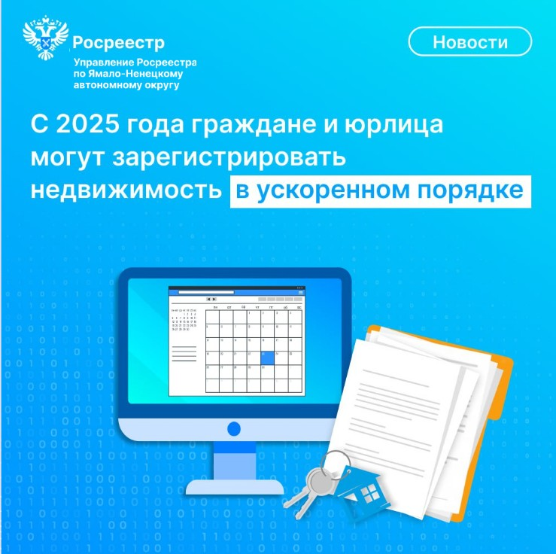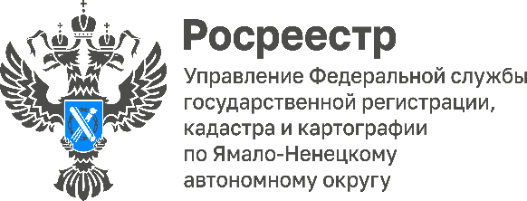

**Ускоренная регистрация в Росреестре за ОДИН рабочий день!**

Управление Росреестра по Ямало-Ненецкому автономному округу напоминает, теперь осуществить регистрационные действия можно в ускоренном порядке – за один рабочий день вместо срока, предусмотренного действующим законом.

Услуга стала доступна с 2025 года на основании вступивших с 1 января 2025 г. поправок, внесенных [Федеральным законом № 207-ФЗ](http://publication.pravo.gov.ru/document/0001202407220023?ysclid=m98dratup3180622058) от 22.07.2024 г.

Ускоренная процедура доступна для физических и юридических лиц при регистрации :

* ипотеки на основании соответствующего договора;
* прав на квартиру на основании договора купли-продажи (кроме случаев продажи с публичных торгов);

Нововведение особенно актуально для граждан, которые хотят зарегистрировать недвижимость в гарантированно сжатые сроки и заинтересованы в более оперативном оформлении сделки. Регистрационные действия будут проведены за один рабочий день, следующий за днем подачи заявления.

За данную процедуру взимается повышенная пошлина (статья 333.33 Налогового кодекса РФ), при этом опция предоставляется исключительно по инициативе заявителя. Чтобы ей воспользоваться, в заявлении об осуществлении государственного кадастрового учета и (или) государственной регистрации прав необходимо поставить соответствующую отметку о предоставлении услуги в срок не более одного рабочего дня.

Ускоренная регистрация возможна как при подаче документов в МФЦ, так и онлайн в личном кабинете на сайте Росреестра.

В настоящее время общие сроки осуществления регистрационных действий составляют 7 рабочих дней. При подаче документов через МФЦ указанные сроки увеличиваются на 2 рабочих дня.

Оказание услуги в ускоренном порядке не скажется на сроках оказания услуг, предоставляемых в обычном порядке.